家佳康2025年度物流集采流标标包二次招标采购项目

谈判采购公告

温馨提示：本项目采用中粮E采供应链采购平台（网址：https://ecai.cofco.com/web-portal/index.html#/home）电子化全流程采购方式，平台操作等指引详见本公告内容。

本采购项目为家佳康2025年度物流集采流标标包二次招标采购项目，采购人为中粮肉食投资有限公司。该项目已具备采购条件，现对家佳康2025年度物流集采流标标包二次招标采购项目以谈判采购方式进行采购，公开邀请供应商参加谈判采购活动。

**1. 采购项目简介**

1.1 采购项目名称：家佳康2025年度物流集采流标标包二次招标采购项目

1.2 采购项目编号：HNZJC2025-FW(4)-381

1.3 采购人：中粮肉食投资有限公司

1.4 采购代理机构：中技建设咨询有限公司

1.5 采购项目资金落实情况：自筹资金已经落实

1.6 采购项目概况：家佳康2025年度物流集采流标标包二次招标采购项目，覆盖养殖部、生鲜部、肉制品部、国际业务部，为其提供支线汽运物流服务及其他相关物流服务，采购预算金额预计为1391万元，具体详见采购文件。

（1）没有特殊要求的包件，每个采购包成交一家供应商，根据评审办法进入本次谈判下一阶段评审的未成交供应商将作为备选供应商，在成交供应商未能履约的情况下，在备选供应商中进行竞价比选出替补供应商。

（2）特殊包件要求：详见各包采购需求及报价表。

**2. 采购范围及相关要求**

2.1 采购范围：

|  |  |  |  |  |  |  |  |  |
| --- | --- | --- | --- | --- | --- | --- | --- | --- |
| **采购包序号** | **采购包名称** | **主要涉及工厂** | **主要品种** | **主要车型** | **预计运量** | **预算金额** | **中标供应商数量** | **服务周期** |
| 包01 | 肉制品部广州-全国 | 中粮万威客食品有限公司上海分公司 | 生鲜、制品 | 4.2米及以上冷藏、冷冻车辆 | 200吨 | 90万元 | 1 | 2025年7月1日至2026年5月31日 |
| 包02 | 肉制品部深圳市配 | 中粮万威客食品有限公司广州分公司 | 生鲜、制品 | 4.2米及以上冷藏、冷冻车辆 | 910吨 | 94万元 | 1 | 2025年7月1日至2026年5月31日 |
| 包03 | 生鲜部-各养殖场(含放养场)到赤峰工厂生猪运输 | 中粮家佳康（赤峰）有限公司翁牛特旗分公司 | 牲猪 | 9.6米3层高栏生猪运输车 | \ | 442万元 | 1-3 | 2025年7月1日至2026年5月31日 |
| 包04 | 生鲜部-北京有限公司整车市配冷藏配送 | 中粮肉食（北京）有限公司 | 生鲜 | 4.2米及以上冷藏、冷冻车辆 | \ | 210万元 | 1-3 | 2025年7月1日至2026年5月31日 |
| 包05 | 养殖部-各养殖场(含放养场)到吉林工厂生猪运输 | 中粮家佳康（吉林）有限公司 | 牲猪 | 9.6米3层高栏生猪运输车 | \ | 500万元 | 1-3 | 2025年7月1日至2026年5月31日 |
| 包06 | 国际业务部上海-东台工厂冷藏车运输 | 中粮家佳康食品营销（天津）有限公司 | 原料肉 | 12.5m、15m冷藏、冷冻车辆 | 5000吨 | 55万元 | 1 | 2025年7月1日至2026年5月31日 |

注：数量均为预估数量，实际采购数量以订单为准；服务周期为预估时间范围，实际时间以合同内容为准。其他内容以采购文件及对应包件的附件要求为准。

2.2 服务要求：详见本次采购文件的通用条款，及各分包专用条款。

2.3 其他要求：供应商可对本项目一个或多个采购包进行响应，也可成交多个采购包；但采购人有权对响应多采购包的供应商进行响应能力核查，必要时可要求供应商提供证明材料；特殊包件要求详见本章1.6款约定。

**3. 供应商资格要求**

**3.1通用资格要求：（参与各个包的供应商均需满足，个别备注说明的除外）**

（1）资质要求：具有独立承担民事责任能力，有提供服务的能力。证明材料要求：具备独立法人资格的供应商提供有效的营业执照复印件或影印件。不具备独立法人资格的分支机构参与谈判的供应商，须提供其所属单位出具的授权函，授权其在范围内依法开展业务，并加盖单位公章。

（2）财务要求：供应商应具有良好的商业信誉和健全的财务会计制度，财务状况良好，没有处于财产被没收、接管、破产或其他关、停、并、转的状态，在经营活动中没有重大违法记录，无利用不正当手段骗取成交，无重大经济案件，证明材料要求；（提供承诺函，格式详见附件2）

（3）业绩要求：近三年内具有食品、生鲜、牲猪行业的运输服务经验，提供2份业绩合同复印件或影印件。

（4）信誉要求：供应商不得存在以下不良信用记录情形：（格式详见附件2）

①被人民法院列入失信被执行人名单的（以中国执行信息公开网查询为准）；

②被列入重大税收违法案件当事人（重大税收违法失信主体）名单的（以信用中国网站查询为准）；

③被市场监督管理部门（或工商行政管理部门）在全国企业信用信息公示系统中列入严重违法失信企业名单（以国家企业信用信息公示系统查询为准）。

（5）其他要求：

①具有有效的道路运输经营许可证；（提供相关证件扫描件）；

②具有一般纳税人证明，可以开具增值税专用发票，发票税率要求为9%（家佳康牲猪物流采购包**（包03、05）**可提供1%的发票）。（提供有效期内的一般纳税人资格证复印件，或提供一个月内开具的相同类别的增值税专用发票复印件）；

③具有运营车辆不低于5辆，且所有提供服务的车辆须配备车辆GPS或北斗定位设备，车辆符合排放标准。需提供车辆清单，配备车辆GPS或北斗定位设备的需提供承诺函，有网络货运平台资质的承运商或船公司参与竞谈的不强制要求自营车辆，但需提供固定办公场所的证明材料。（a.若为完全自有车辆提供车辆行驶证复印件（如行驶证不能体现出为同一集团或同一股东，需提供关系证明。若为夫妻名下的需提供有效证明）；b.若为租赁车辆，提供车辆的租赁协议及结算发票或银行付款记录，需体现该车辆属于企业可支配，或者属于企业员工所有，若属于企业员工所有，则需提供本企业为该员工在响应截止日前连续六个月（2024年以来任意连续6个月）的社保缴纳证明；c.若为协议车辆需提供与车队的协议及结算发票或银行付款记录，协议上应有盖章的车辆清单；d.若为委托运输，须提供无车承运人资质。详见附件3）；

④供应商须购买全年货物运输保险或承运人险，保额不得低于200万元；也可以每台车分别购买年度货物运输险或承运人险累计达到200万元（需提供相关保险证明材料）。（注：单次运输的货物运输保险不计入）

⑤经营资金状况良好，2022-2024年经营性现金流不得均为负。（提供2022-2024年现金流量说明并由财务负责人签字及**加盖财务专用章，成立不满3年的，提供成立以来的说明。**）；

⑥上年度末（2024年度）资产负债率不能高于75%。（提供2024年度末的资产负债率说明并由财务负责人签字及**加盖财务专用章。**）；

⑦提供三份运输明细账电脑截图加盖公章（2022年-2024年，每年提供一份任意月份的截图，**成立不满3年的，提供成立以来的资料**），提供三份客户签收单扫描件加盖公章；

⑧提供公司内部会计人员从业资格证明或会计专业学历证明或从事会计工作履历证明加盖公章；

⑨若运输车辆为装载食品或食品原料的专用容器，不得使用非食品、非食品原料容器的运输工具，不得与非食品、非食品原料容器的其他运输工具混用、混装。

⑩承诺国家部委等行业主管机关对物流业务工作有新的管理规定或要求的，遵照新规定或新要求执行。（提供承诺函，格式详见附件2）

⑪承诺已知晓《关于中粮集团汽运集采项目供应商违约情况的处理意见》。（提供承诺函，格式详见附件2）

（6）供应商不得存在下列情形之一：（提供承诺函，承诺格式详见附件4）

①处于被责令停产停业、暂扣或者吊销执照、暂扣或者吊销许可证、吊销资质证书状态；

②进入清算程序，或被宣告破产，或其他丧失履约能力的情形；

③被中粮集团、中粮家佳康列入黑名单或惩戒名单（被列入专业化公司黑名单的不得向相应专业化公司提供报价）；

④公司董事、监事、高管人员与中粮人员有亲属关系、合作关系；

⑤公司董事、监事、高管人员没有吸毒、赌博等不良嗜好，法定代表人存在失信行为或负面舆论事件；

⑥向中粮相关人员及亲属提供贵重礼品、回扣、礼金或有价证券、佣金等任何形式的商业贿赂行为；

⑦法定代表人为同一个的两个及两个以上法人，母公司、全资子公司及其控股公司，参加此项目同一标的、线路的谈判；

⑧与其他供应商在此项目同一采购包、运输线路上串通、骗取成交的行为。

（7）本次采购不接受联合体。

**3.2专用资格要求：参与涉及以下采购包的供应商，在满足 3.1 基础上，还需满足本项对应要求，详见下列说明：**

| **涉及采购包号** | **专业化公司** | **专用资格要求** |
| --- | --- | --- |
| 包01，02，04，06 | 中粮家佳康冷链物流 | 1.自有冷藏车辆≥15台，提供机动车行驶证。（格式见附件7）  2.自2022年1月1日以来（以合同执行时间为准），具有冷藏物流运输项目合作业绩（提供1份相关业绩合同）。（格式见附件6）  3.须承诺响应《关于货物运输管理中生物安全防控的通知》。（详见附件5）  4.需承诺相应《公平竞争、阳光合作协议》。（详见附件9） |
| 包03，05 | 中粮家佳康牲猪物流 | 1.自有牲猪运输车辆≥10辆，提供机动车行驶证及机动车登记证书。（格式见附件7）  2.供应商牲猪运输车辆须提供《畜禽运输车辆管理备案表》，提供证明材料或“牧讯通”截图。  3.自2022年1月1日以来（以合同执行时间为准），具有牲猪运输项目业绩（提供1份相关业绩合同）。（格式见附件6）  4.须承诺响应《关于货物运输管理中生物安全防控的通知》。（详见附件5）  5.需承诺相应《公平竞争、阳光合作协议》。（详见附件9） |

3.3 本次采购不接受联合体。

供应商按照以上要求提供审查资料，资料必须加盖公章并按顺序整理成一个PDF文件，并附上购买谈判文件的支付截图（详见公告第4.3条），于公告截止时间前上传至中粮E采供应链采购平台（网址：https://ecai.cofco.com/web-portal/index.html#/home），审查合格后方可获取谈判文件（本次审查仅作为发放谈判文件依据，凡领取谈判文件的供应商，其具体资格要求符合情况以评审委员会判定为准）。**参加多标包的供应商，先提交1个标包进行审查，合格后再提交其他标包，以免造成重复退回修改的情况。**

审查资料提供不全或者未按时间要求提报的将被拒绝接收。所提供的资质文件中如有虚假情况，或通过中粮E采供应链采购平台的账号、下载及提交文件如是同一机器码的情况，一经发现将被取消谈判资格并列入供应商黑名单。

**4. 采购文件的获取**

4.1 公告时间：（北京时间，下同）详见中粮E采供应链采购平台。

4.2 审查资料时间：同公告时间。

4.3采购文件获取截止时间：详见中粮E采供应链采购平台。谈判文件售价：200元/包，售后不退，通过公告附件扫描二维码支付，未进行扫码支付的，其响应将被拒绝。

4.4获取地点：中粮E采供应链采购平台

（网址：https://ecai.cofco.com/web-portal/index.html#/home）。

4.5获取方式：详见帮助中心-操作指南

（网址：https://ecai.cofco.com/web-portal/#/help/help-content）。

**5. 响应文件的递交**

5.1 响应文件递交地点及截止时间：详见中粮E采供应链采购平台。

地点为系统线上递交，中粮E采供应链采购平台。

5.2响应文件开启时间、地点：在响应文件递交截止时间的同一时间，在中粮E采供应链采购平台开启响应文件。

供应商于上述规定的开启时间、开启地点使用 CA 认证证书登录中粮 E 采供应链采购平台进行签到、解密并开启响应文件。如因供应商问题，解密不成功，则响应无效。

特别提醒：发出解密指令后，解密时间为 60 分钟，供应商应在此时间内完成解密，否则导致响应无效等后果自负。确认开启记录，供应商对开启响应文件有异议应在系统上提出，超过时间系统自动确认。邀请所有供应商参加开启，供应商未参加开启的，默认视为放弃。

**6. 谈判时间和地点**

递交响应文件的供应商应委派代表准时参加线上谈判活动；

**谈判开始时间：**响应文件开启时间之后，会经过本项目清标工作，具体谈判的时间和中粮E采线上报价时间另行通知；

**谈判地点：**本项目采用线上谈判方式，在线会议链接将在谈判开始时间前发送。

**7. 发布公告的媒介**

中粮E采供应链采购平台（https://ecai.cofco.com/web-portal/index.html#/home）

中国招标投标公共服务平台（http://www.cebpubservice.com）

中国物流招标网（http://www.clb.org.cn/）

此公告只在以上平台发布，其他任何媒体转载无效；以上三个平台如有发布内容差异的，以中粮 E 采供应链采购平台内容为准。

**8. 其他补充事宜**

**8.1.本项目采用全流程电子化采购方式**，请供应商认真学习中粮E采供应链采购平台发布的相关操作手册，在中粮E采供应链采购平台注册绑定，办理CA认证证书等，并认真核实数字认证证书情况确认是否符合本项目电子化采购流程要求。

CA认证证书服务热线：白天拨打4009197888、晚上拨打010-58515511。

平台技术支持服务热线：010-21362564（人工服务时间：工作日8：00-18：00，非工作日9:00-12:00，14:00-18:00。）

8.1.1 操作手册下载

供应商登录中粮E采供应链采购平台“帮助中心”—“操作指南”—“ 中粮E采供应链采购平台操作手册”下载《中粮集团数字化采购管理平台建设项目用户使用手册-供应商》、《CA 证书申请-供应商》手册。

8.1.2 注册

供应商登录中粮 E 采供应链采购平台在“平台登录入口”选择“供应商登录”注册登录，按照《中粮集团数字化采购管理平台建设项目用户使用手册-供应商》指引完成用户注册及登录。

8.1.3 办理 CA 认证证书

供应商登录中粮 E 采供应链采购平台查阅右侧漂浮栏点击 “CA 办理”-“证书新办”登录后按照程序要求办理。

8.1.4 驱动、客户端下载

供应商登录中粮 E 采供应链采购平台“帮助中心”—“工具软件”下载—“中粮 E 采供应链采购平台驱动管理工具”下载相关驱动并全部安装。

供应商登录中粮 E 采供应链采购平台“帮助中心”—“工具软件”下载—“中粮 E 采平台投标文件编制工具”下载相关驱动并全部安装。（以上服务热线、相关操作指引、驱动、客户端若与平台系统中不一致，以平台发布最新服务热线、相关操作指引、驱动、客户端为准。）

**8.2编制电子响应文件**

供应商应严格按照响应文件组成要求内容制作电子响应文件并进行线上响应。响应文件内容混做将无法正常评审，其响应文件可能被视为无效；供应商应使用“投标文件编制”软件系统编制电子响应文件并进行线上投标/响应，供应商电子响应文件需要加盖电子签章并加密处理，如由于系统原因无法按照要求在电子响应文件中加盖电子签章和加密，请及时通过技术支持服务热线联系技术人员。

在软件系统编制电子响应文件时，导入上传需注意响应文件、可编辑版响应文件分别导入，报价一览表在“投标文件编制”工具直接响应，无需上传文件。

**8.3提交电子响应文件**

供应商应于提交响应文件截止时间前在中粮 E 采供应链采购平台提交电子响应文件，上传电子响应文件过程中请保持与互联网的连接畅通。

**9. 联系方式**

**9.1中粮家佳康招标、采购监督联系方式**

9.1.1信访监督部门：中粮家佳康纪委办公室

信访举报电话：010-85005318

信访邮箱：zlrsxf@cofco.com

举报范围：招投标活动过程中涉嫌贪污贿赂、滥用职权、玩忽职守、权力寻租、利益输送、徇私舞弊以及浪费国家资财等问题的检举控告。

9.1.2商务监督部门：中粮家佳康招标和采购管理办公室

商务问题反馈电话：010-85005363；

商务问题反馈邮箱：jjkzcb@cofco.com；

反馈范围：招投标、采购活动过程中的商务问题。

**9.2采购人：中粮肉食投资有限公司**

地址：北京市朝阳区朝阳门南大街8号

业务联系人：孙钦政，电话：17860820969

**9.3采购代理机构信息：**

代理机构：中技建设咨询有限公司

地址：湖南省长沙市雨花区湘府中路高升金典商务楼12楼

联系人：邓博、刘宁、金清源、廖超凡、粟智超

联系电话：13007410598、17673655857、0731-84315268

**9.4中粮 E 采供应链采购平台：**

客服联系电话：010-21362564

供应商通用资格提交审查资料要求

附件1

1.有效的营业执照复印件或影印件，并加盖单位公章。

2.有效的道路运输经营许可证；（提供相关证件扫描件）；

3.具有一般纳税人证明，可以开具增值税专用发票，发票税率要求为9%（中粮家佳康牲猪物流采购包**（包03、05）**可提供1%的发票）；（提供有效期内的一般纳税人资格证复印件，或提供一个月内开具的相同类别的增值税专用发票复印件）；

4.供应商须购买全年货物运输保险，保额不得低于200万元；也可以每台车分别购买货物运输险（年度）累计达到200万元；（提供相关保险证明材料）。（注：单次运输的货物运输保险不计入）

5.经营资金状况良好，2022-2024年经营性现金流不得均为负。（提供2022-2024年现金流量说明并由财务负责人签字及加盖财务专用章，**成立不满3年的，提供成立以来的说明。**格式自拟）；

6.上年度末（2024年度）资产负债率不能高于75%。（提供2024年度末的资产负债率说明并由财务负责人签字及加盖财务专用章，格式自拟）；

7.提供三份运输明细账电脑截图加盖公章（2022年-2024年，每年提供一份任意月份的截图，**成立不满3年的，提供成立以来的资料。**），提供三份客户签收单扫描件加盖公章；

8.提供公司内部会计人员从业资格证明或会计专业学历证明或从事会计工作履历证明加盖公章。

附件2：

**相关承诺函**

致：中粮肉食投资有限公司

本单位郑重承诺：

我单位未被中粮集团、中粮家佳康列入黑名单或惩戒名单（被列入专业化公司黑名单的不得向相应专业化公司提供报价）；不存在单位负责人为同一人，或者存在控股、管理关系的不同单位参加同一标包或者未划分标包的同一采购项目的情况。

我单位财务状况良好，具有良好的商业信誉和健全的财务会计制度，没有处于财产被没收、接管、破产或其他关、停、并、转的状态，在经营活动中没有重大违法记录，无利用不正当手段骗取成交，无重大经济案件。

我单位承诺若运输车辆为装载食品或食品原料的专用容器，不使用非食品、非食品原料容器的运输工具，不与非食品、非食品原料容器的其他运输工具混用、混装。

我单位承诺国家部委等行业主管机关对物流业务工作有新的管理规定或要求的，遵照新规定或新要求。

我单位承诺已知晓《关于中粮集团汽运集采项目供应商违约情况的处理意见》，若履约阶段出现违约情况，将服从相关处理安排。

我单位对上述声明的真实性负责，如有虚假，采购人有权取消取消我单位的响应资格、成交资格，并将依法承担相应责任。

我单位不存在以下不良信用记录的情形（后附查询截图）：①被人民法院列入失信被执行人名单的；②被列入重大税收违法案件当事人（重大税收违法失信主体）名单的；③被市场监督管理部门（或工商行政管理部门）在全国企业信用信息公示系统中列入严重违法失信企业名单。

供 应 商： （盖章）

年 月 日

示例：（供应商自行查询，示例图片可删除）

（1）在“国家企业信用信息公示系统”网站中被列入严重违法失信企业名单（以投标人提供的网站查询结果截图为准）；

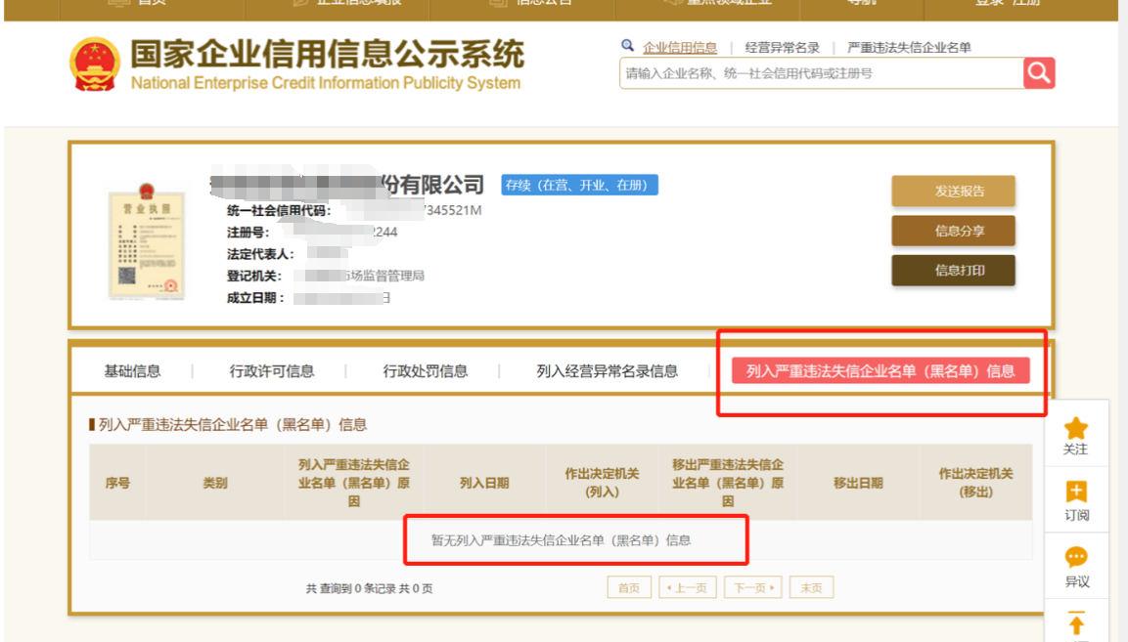

（2）在“信用中国”（http://www.creditchina.gov.cn/）/“中国执行信息公开网”（http://zxgk.court.gov.cn/shixin/）中被列入失信被执行人名单（以投标人提供的网站查询结果截图为准）；

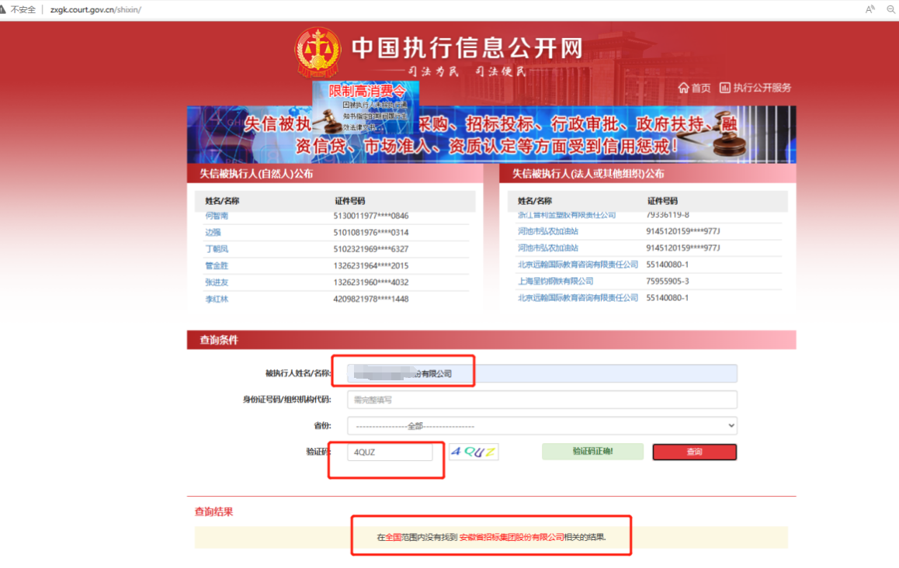

（3）在“信用中国”网站中被列入重大税收违法失信主体（以投标人提供的网站查询结果截图为准）。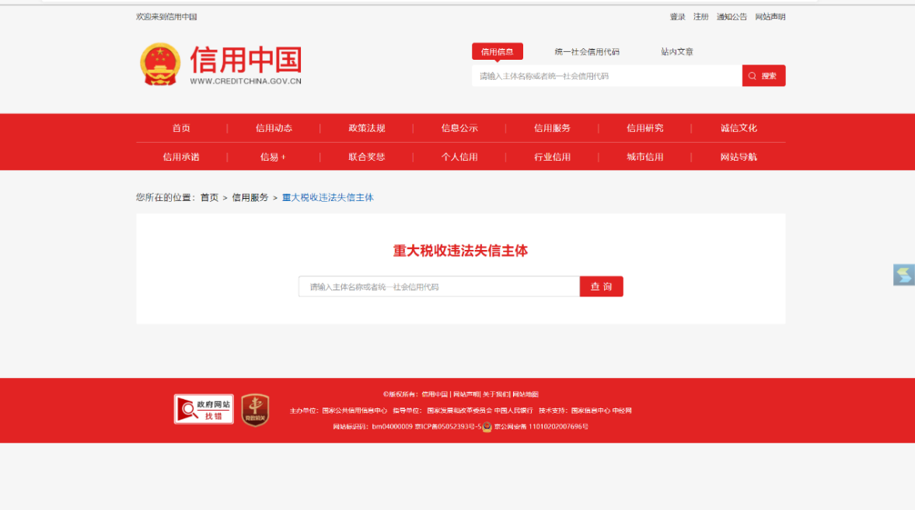

附件3：

**通用运输能力**

致：中粮肉食投资有限公司

本单位郑重承诺，本单位具有运营车辆不低于5辆，车辆符合排放标准，且所有提供服务的车辆均配备有运行正常的GPS或北斗定位设备。

本单位对上述声明的真实性负责，如有虚假，将依法承担相应责任。后附证明材料。

供 应 商： （盖章）

年 月 日

附：车辆清单

**车辆清单**

|  |  |  |  |
| --- | --- | --- | --- |
| **序号** | **车牌号（提供行驶证）** | **车型** | **状态（自有/租赁/协议/委托运输）** |
| 1 |  |  |  |
| 2 |  |  |  |
| 3 |  |  |  |
| 4 |  |  |  |
| 5 |  |  |  |

a.若为完全自有车辆提供车辆行驶证复印件（如行驶证不能体现出为同一集团或同一股东，需提供关系证明。若为夫妻名下的需提供有效证明）；

b.若为租赁车辆，提供车辆的租赁协议及结算发票或银行付款记录，需体现该车辆属于企业可支配，或者属于企业员工所有，若属于企业员工所有，则需提供本企业为该员工在响应截止日前连续六个月（2024年以来任意连续6个月）的社保缴纳证明；

c.若为协议车辆需提供与车队的协议及结算发票或银行付款记录，协议上应有盖章的车辆清单；

d.若为委托运输，须提供无车承运人资质。

附件4

**无重大违法记录声明函、无不良信用记录、与中粮集团合作无不良影响行为的声明函**

本公司郑重声明，我公司无以下不良信用记录情形：

（1）处于被责令停产停业、暂扣或者吊销执照、暂扣或者吊销许可证、吊销资质证书状态；

（2）进入清算程序，或被宣告破产，或其他丧失履约能力的情形；

（3）被中粮集团、中粮家佳康列入黑名单或惩戒名单；

（4）公司董事、监事、高管人员与中粮人员有亲属关系、合作关系；

（5）公司董事、监事、高管人员没有吸毒、赌博等不良嗜好，法定代表人存在失信行为或负面舆论事件；

（6）向中粮相关人员及亲属提供贵重礼品、回扣、礼金或有价证券、佣金等任何形式的商业贿赂行为；

（7）法定代表人为同一个的两个及两个以上法人，母公司、全资子公司及其控股公司，参加此项目同一标的、线路的谈判；

（8）与其他供应商在此项目同一采购包、运输线路上串通、骗取成交的行为；

我公司承诺：合同签订前，若我公司具有以上不良信用记录情形，贵方可取消我公司成交资格或者不授予合同，所有责任由我公司自行承担。同时，我公司愿意无条件接受相关管理部门的调查处理。

本公司对上述声明的真实性负责，如有虚假，将依法承担相应责任。

供应商： （盖章）

年 月 日

附件5

**关于生物安全防控的通知-牲猪运输物流**

为加强生物安全管控，切断病源通过车辆及运输环节等污染货物的途径，保证运输途中货物的安全，确保货物无疫情传播隐患，我司要求供中粮家佳康货物的供应商和物流商认可并支持中粮防非要求，遵循以下条款：

1. 成交供应商须提供性能良好、车况整洁符合要求的专用车辆；成交供应商提供的所有封闭车辆均应能够满足NY/T4032-2021封闭式牲猪运输车辆生物安全技术要求，车辆结构合理，组装牢固，配备密封措施，避免牲猪受感染或污染，防止动物排泄物遗洒、渗漏。满足GB/T20014.11良好农业规范有关畜禽公路运输控制点与符合性规范有关要求。
2. 成交供应商应具备相应资质证件并依法从事牲猪运输，确保具备相应合法有效的运输车辆、行车营运证件、保险及其他相关合法手续，驾驶人员具备驾驶证等合法证件。
3. 成交供应商车辆应配置照明设备、车载GPS定位系统、行车记录仪、视频监控系统；具备饮水系统；（除高栏车外）具备通风系统、空气过滤系统、温控系统等。
4. 成交供应商车辆需配备备用微型发电机为甲方车辆标准配置要求。
5. 成交供应商承运的全封闭恒温牲猪运输车辆的空调、温度探头等设施设备需完好无损，制冷、制热温度能达到10-28℃之间，并可以正常使用。
6. 成交供应商承运的全封闭恒温牲猪运输车辆，每次承运前必须更换全新的空气过滤装制。全封闭恒温车需按标准配置精滤(F8或F9)及粗滤（G4）。
7. 成交供应商承运车辆，车厢内部需符合以下要求：车厢采用封闭式框架结构，部分或整体开启时通风良好，带空气过滤功能的车型在侧板密闭状态下厢体密封性良好。车厢内部设计合理，车厢壁及底部、隔板耐腐蚀、防渗漏、耐高温、防火，表面无毛刺或尖锐凸起部分，底板及地板采用竖纹或斜纹防滑，纹路宽度≤2cm，便于清洗、消毒和烘干，所有接缝连接严密。车顶板具有隔热性能。车厢内猪栏分层分栏设置，单层净高确保猪只正常站立，每层配置分栏隔断。各层猪栏进出口位于车厢尾部，便于与出猪通道良好衔接，门窗处加装围栏，防止运输过程中猪只跌落或碰撞损坏。车厢设有可从外部开启的应急门窗，满足应急情况下通风和观察牲猪状态的需求。
8. 成交供应商承运单程700公里及以上运输时，每台车须配备2名驾驶员并积极配合转运中的各项工作；
9. 成交供应商应在公司组织架构、人员异动、管理制度、承运车辆等发生变更时须在中粮家佳康养殖部和各区域公司备案；
10. 成交供应商应保证运输期间猪只安全。运输途中因交通事故、车辆故障、天气原因造成的猪只运输滞留，成交供应商应在事故发生1个小时内告知采购方，同时出具有效的解决方案并采取行动，以保证猪的及时、安全到达。若因交通事故导致采购方损失的，成交供应商根据市场价进行赔偿；非因事故死亡的：（1）种猪本批次运输死亡千分之八以下承运方免责，超出千分之八的部分根据市场价赔偿；但每车3头以下承运方免责，超出3头根据市场价赔偿。（2）苗猪本批次运输死亡千分之三以下承运方免责，超过千分之三的部分根据市场价赔偿；但每车8头以下承运方免责，超出8头根据市场价赔偿。（3）肥猪本批次运输死亡千分之八以下承运方免责，超过千分之八的部分根据市场价赔偿；但每车3头以下承运方免责，超出3头根据市场价赔偿。
11. 成交供应商应按采购方规定路线行驶，如要更改路线，需提前报备至采购方，经采购方同意后方可更改路线。若因未按照规定路线且未提前报备造成采购方损失，全部损失由成交供应商承担。
12. 成交供应商应服从区域公司及养殖场猪只装卸日常管理制度；
13. 成交供应商应服从采购方生物安全管控要求，能接受公司根据实际情况修正的生物安全管控要求；不限于以下要求：
14. 成交供应商运输车辆在采购方指定洗消点检测合格后进行清洗消毒烘干，由区域兽医鉴定合格后前往装猪地点，运猪前需再次进行清洗消毒，消毒完后在指定地点等待装猪。
15. 运输期间，成交供应商运输司机服从采购方管理，成交供应商车辆驾驶员出发前经采购方培训并签订生物安全承诺书。包括但不限于按采购方指定路线行驶，按采购方要求上下车辆，汇报车辆信息和生物安全相关等要求。
16. 成交供应商运输车辆禁止急开急停，减少对猪只的损伤和应激。运输途中，如遇与本次运输无关的其他动物运输车辆，应迅速避让，至少远离此类车辆1公里以外行驶并第一时间告知采购方相应情况。禁止在直线500米以内的距离与本次运输无关的其他动物运输车停放在一起。
17. 整个运输期内，成交供应商相关人员禁止食用猪肉、牛肉、羊肉、狗肉等畜产品，但是可以食用禽类和鱼类。整个运输期内，车辆和参与运输人员禁止接触其它相关家畜，禁止携带与本次运输无关的其他任何动物进入车体。
18. 到达猪场时车体外部不得有肉眼可见的动物排泄物（粪、尿、粘液）或动物组织（血液、皮肤、猪毛、肉、蹄甲），轮胎/挡泥板必须清洗干净；
19. 到养殖场时，司机根据管理要求决定是否沐浴更衣及全程是否允许下车；
20. 猪车进养殖场时需在门口消毒池中冲洗消毒（按兽医部要求配制消毒液、车体、底盘、泥瓦盖下面不得有污渍）；
21. 司机用浸泡过消毒剂（规定稀释比例）的抹布擦拭驾驶室方向盘、脚垫、操纵杆、各面板等；
22. 消毒完毕后车辆高温烘干；
23. 司机不得在猪场留宿或在食堂内进行餐饮活动；
24. 司机不得接触猪场的动物性污染源（如死猪），不得携带未经许可的场区物资出场；
25. 司机离开猪场时需退还提供的鞋服并放置在指定地点；
26. 采购方根据生物安全检查结果，对不符合生物安全要求的车辆，成交供应商需在4小时内整改，未整改或整改不达标的车辆给予劝退；
27. 成交供应商要接受采购方定期审核与不定期飞检，对审核出的问题限期整改，若不能完成，采购方有权终止合同；
28. 接受采购方每年对成交供应商做一次承包方能力评估，评估不合格，采购方有权终止合同。
29. 成交供应商在承运过程中严禁弄虚作假、徇私舞弊，一经证实取消该物流公司在本区域所有运输资格，终止合同。
30. 合同期内成交供应商需严格按照采购方所需车辆数提供合格车辆以确保采购方能按计划完成运输。对不能及时提供车辆的，视同恶意竞标，采购方有权对成交供应商的保证金进行扣款。

致：中粮肉食投资有限公司

我单位已认证阅读并知悉以上要求，我单位承诺将严格按照上述要求进行项目服务。若有违反，将承担全部责任。

供应商： （盖章）

年 月 日

|  |  |  |
| --- | --- | --- |
|  | 供给中粮肉食投资有限公司集采部  **供方质量保证书**  **SLJC-D-CG08** | 发放号：中粮肉食饲料与集采字[2018]1号  版次：0/A  执行日期:2018.05.01 |

本企业： 供给中粮肉食投资有限公司以下产品：

为了保证产品的质量和食品安全，本企业对产品质量要求和产品安全要求所承担的质量责任保证如下：

一、本企业提供的所有书面材料内容真实，并加盖公章予以确认。

二、本企业保证对饲料原料、饲料添加剂等进行检测和调研,并承诺其原辅料和的来源、生产过程均不添加违禁物质，符合国家饲料卫生安全及相关法律法规的要求。

三、本企业生产过程所使用的饲料原料及向贵公司提供的所有产品均符合相应的国家标准（行业标准、地方标准、企业标准）。产品的生产过程可以满足产品对质量和饲料安全方面的要求。

四、为保证产品在运输中完好无损，本企业将提供安全可靠的包装。

五、本企业如存在商品有严重质量问题或无法出具国家要求的相关证件和文件时供给中粮肉食投资有限公司收货工厂有权拒收，如因本企业的产品责任给供给中粮肉食投资有限公司造成损失，本企业愿意承担相应的一切损失。

六、任何涉及工厂、产品配方、生产工艺流程或技术标准的改变必须得到中粮肉食投资有限公司事先书面授权确认方可生效。

七、如出现质量问题，本企业将在5个工作日内就该质量问题以书面形式附以相关材料（例如整改报告）与供给中粮肉食投资有限公司的相关采购沟通。

八、本企业对以上保证愿意承担法律责任。

生产（经销）商法人代表签字： 日期：

企业公章（或合同章）

附件6

**业绩列表**

|  |  |  |  |  |  |  |
| --- | --- | --- | --- | --- | --- | --- |
| **序号** | **业绩类型** | **业绩名称** | **时间** | **金额**  **（万元）** | **运输品**  **类型** | **备注** |
| 1 | 通用业绩要求 |  |  |  |  |  |
| 2 |  |  |  |  |  |
| 3 | 专用业绩要求 |  |  |  |  |  |
| 4 |  |  |  |  |  |
| 5 |  |  |  |  |  |
| 6 |  |  |  |  |  |
| 7 |  |  |  |  |  |
| 8 |  |  |  |  |  |
| 9 |  |  |  |  |  |
| 10 |  |  |  |  |  |
| …… |  |  |  |  |  |

供应商： （盖章）

年 月 日

注：1.供应商将所提供业绩在列表中填写相关情况，后附证明材料；

2.通用业绩要求：近三年内具有食品、生鲜、牲猪行业的运输服务经验，提供2份业绩合同复印件或影印件。

3.专用业绩要求详见公告3.2。

附件7

**车辆清单**

|  |  |  |  |  |  |  |
| --- | --- | --- | --- | --- | --- | --- |
| **序号** | **车牌号（提供行驶证）** | **车型** | **牵引载重** | **状态（自有/租赁/协议/委托运输）** | **司机姓名1 （提供驾驶证）** | **司机姓名2 （提供驾驶证）** |
| 1 |  |  |  |  |  |  |
| 2 |  |  |  |  |  |  |
| 3 |  |  |  |  |  |  |
| 4 |  |  |  |  |  |  |
|  |  |  |  |  |  |  |
|  |  |  |  |  |  |  |
|  |  |  |  |  |  |  |
|  |  |  |  |  |  |  |
|  |  |  |  |  |  |  |
|  |  |  |  |  |  |  |
|  |  |  |  |  |  |  |
|  |  |  |  |  |  |  |

**注：供应商根据公告中资格要求的内容进行填写，无需提供的列项，可不填写，可根据要求自行修改表格。**

供应商： （盖章）

年 月 日

附件8

**关于中粮集团汽运集采项目供应商违约情况的处理意见**

为进一步加强物流供应商管理，规范解决汽运供应商集采过程中出现的问题，现明确以下处理要求，请各相关专业化公司遵照执行。

一、中选供应商拒不签约的，扣除投标保证金5万元， 列入中粮E采失信客商名单，向集团所有专业化公司公示，自公示之日起2年内取消对中粮集团汽运集采项目的投标资格。

二、中选供应商签约后拒绝执行或部分执行的，扣除履约保证金（按照各工厂收取标准），列入中粮E采失信客商名单，向集团所有专业化公司公示，自公示之日起2年内取消对中粮集团汽运集采项目的投标资格。

三、供应商中选多个标包，其中部分不签约或签约后未执行及部分执行的，取消所有标包合作，并按照第一、二条款内容处理。

四、存在第一、第二条款违约情形的供应商，如存在本次汽运集采之外的在执行合同，合同履行完毕后起算禁止投标期限。

五、供应商出现不签约、不执行或部分执行等行为时，要与其进行充分沟通，督促其继续履行合同，沟通无效后再进行相应处理。对尚未造成违约事实的供应商，可正式书面澄清一次，请其期限内书面确认，超期无确认的视为违约；对已造成违约事实并按规定列入失信名单的供应商，正式通知该供应商。

六、以上条款只针对实际违约的供应商法人主体，与其关联的其他企业无关。

中粮集团国内物流业务工作组

2024年10月21日

附件9

公平竞争、阳光合作协议

为规范企业经营活动，保证业务合作公平、公正、公开，避免滋生腐败事件，我们倡议：

1.不得以任何形式与中粮家佳康员工及其亲属或其他特定关系人产生经济往来包括但不限于回扣、提成、手续费、好处费、有价证券、支付凭证以及其他贵重物品等。

2.不得向中粮家佳康员工及其亲属或其他特定关系人提供可能影响其公正履行职务行为的宴请和娱乐、体育、休闲、旅游等活动，不提供住房、交通工具、通讯工具、家电、高档办公用品等物品。

3.不得利用婚丧嫁娶、生育、病患、升迁、购房、乔迁等时机，以馈赠或借款为名，给予中粮家佳康员工及其亲属或其他特定关系人大额现金或贵重礼品。

4.不得与中粮家佳康员工及其亲属或其他特定关系人共同成立公司，不得允许中粮家佳康员工及其亲属或其他特定关系人参股贵公司或关联公司并参与利益分配，不得以任何形式与中粮家佳康员工及其亲属或其他特定关系人开展合作业务，不得为中粮家佳康员工及其亲属或其他特定关系人提供全职或兼职岗位等，以使其获取不正当利益。

5.不得与中粮家佳康员工就标底、其他单位的投标书等商业秘密，合同中的价格、重要商务条款等进行私下商谈或者达成默契。

6.不得与其他单位串通投标，不采取恶性竞争等不正当手段获取业务。

7.不得以任何形式向中粮家佳康员工及其亲属或其他特定关系人输送利益，以及其他违反公平合作、市场规则和法律法规的问题。

8.如发现合作方存在违反本协议向中粮家佳康员工行贿的，将根据具体情节和造成的后果追究合作方包括但不限于一定比例的违约金等违约责任，并追缴相关非法所得。同时将该合作方列入合作“黑名单”。

9.如发现中粮家佳康员工在业务活动中有上述行为或者其他违规违纪违法行为的，应向中粮家佳康监督部门举报，举报时应提交相关证明材料。

举报应坚持实事求是原则，经查如属实，对被举报人依规依纪依法处理；如为诬告，对举报人进行追责，对被举报人予以澄清。

中粮家佳康监督举报方式：

（1）业务部监督电话：

（2）公司纪委办公室举报电话：010-85005318。

来信地址：北京市朝阳区朝阳门南大街8号中粮福临门大厦807室，中粮家佳康纪委办公室（收），邮编：100020。

10.本协议有效期为签订生效之日至 2026年5月31日。

11.本协议双方签署后立即生效，壹式贰份，双方各执壹份。

中粮家佳康下属公司： 中粮家佳康合作方：

（盖单位章） （盖单位章）

法定代表人或委托代理人：　　 法定代表人或委托代理人：

　年　　月　　日　　　　 　　 年　　月　　日

附件10： 谈判文件费支付凭证截图

收费二维码如下图：

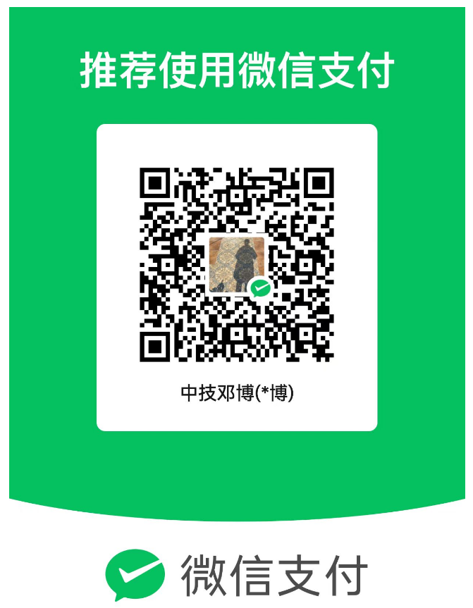

附：谈判文件费支付凭证截图